FICHE DE RENSEIGNEMENT

Nom du joueur : Prénom :

Date de Naissance : Lieu de naissance :

Adresse :

Code postal : Ville :

Tél parent 1 : Tél parent 2:

E-mail PRINCIPAL écrire en MAJUSCULE :

(La FFF vous enverra le lien pour remplir la demande licence de votre enfant) OBLIGATOIRE POUR JOUER ! CONTACTEZ LE CLUB SI VOUS NE L’AVEZ PAS RECU DANS LA SEMAINE (vérifiez les indésirables)
RENSEIGNEMENTS MEDICAUX

Nom du médecin traitant : Téléphone :

Allergies :

Traitement de fond :

Informations susceptibles d’être importantes :

Je reconnais avoir répondu non à toutes les questions du questionnaire médical envoyé par la F.F.F
EQUIPEMENTS

NOTA : Les équipements ci-dessous sont compris dans le tarif de la licence. Ils seront à mettre obligatoirement le weekend lors des plateaux et matchs.

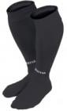
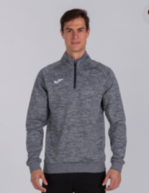
TAILLE : TAILLE : ___________

35-38 / 39-42 / 43-46 6 / 8 / 10 / 12 / 14 / S / M / L / XL

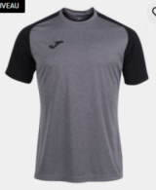
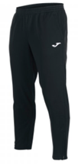
TAILLE : _______________
6 / 8 / 10 / 12 / 14 / S / M / L / XL

